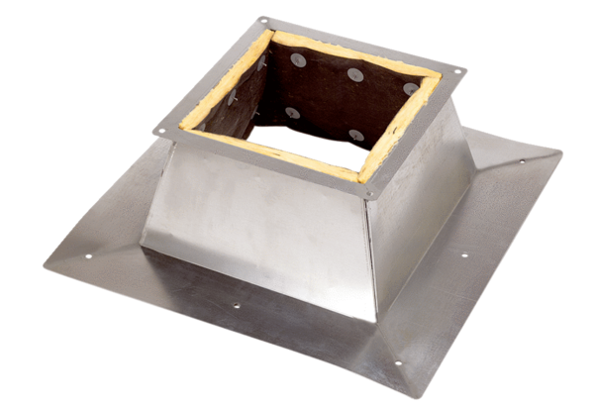Socle pour toits plats SO 22Unité de conditionnement : 1 pièceGamme: C
Numéro de référence : 0093.0358Fabricant : MAICO

